Resolución del Pleno del Instituto de Transparencia, Acceso a la Información Pública y Protección de Datos Personales del Estado de México y Municipios, con domicilio en Metepec, Estado de México, a veintiocho de junio de dos mil veintitrés.
Visto el expediente formado con motivo del recurso de revisión 15629/INFOEM/IP/RR/2022, interpuesto por un particular de manera anónima, en lo sucesivo la parte Recurrente, en contra de la respuesta a su solicitud por parte del Consejo Mexiquense de Ciencia y Tecnología, en lo sucesivo el Sujeto Obligado, se procede a dictar la presente resolución con base en los siguientes:
I. A N T E C E D E N T E S
1. Solicitud de acceso a la información. El doce de septiembre del dos mil veintidós, la parte Recurrente presentó, a través del Sistema de Acceso a la Información Mexiquense, en lo subsecuente el SAIMEX, ante el Sujeto Obligado, la solicitud de acceso a la información pública, a la que se le asignó el número 00017/COMECyT/IP/2022, mediante la cual requirió la información siguiente:
“Durante el informe del gobernador del estado, dio a conocer que esta dependencia ha apoyado a 220 proyecto de científicas; solicito información sobre el tipo de apoyo, recurso entregado, el tema y título de cada proyecto y el padrón de beneficiarias” (Sic) (Énfasis añadido)

Modalidad de Entrega: A través de SAIMEX.

2. Respuesta. El cuatro de octubre de dos mil veintidós, el Sujeto Obligado remitió su respuesta a la solicitud de acceso a la información a través de SAIMEX, sustancialmente en los términos siguientes:
“Se anexa oficio de respuesta número 207C0501040000L/1015/2022 de fecha 04 de octubre de 2022.
ATENTAMENTE
C. Elim Emmanuel Aguilar Ortega” (Sic)
Archivos adjuntos:
“COMECYT - 17 - C. SOLICITANTE DE INFORMACIÓN- UNIDAD DE TRANSPARENCIA - 17.pdf”: Oficio signado por el Titular de la Unidad de Transparencia, mediante el cual hace del conocimiento de la persona solicitante que remite la respuesta a su solicitud de información.
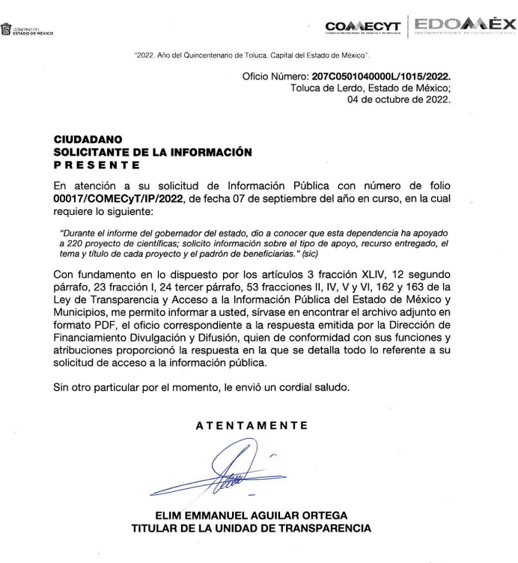
“Respuesta a Solicitud de info 17 DFDyD.pdf”: Oficio suscrito por el Director de Financiamiento, Divulgación y Difusión, quien manifiesta que de acuerdo con la información que obra en poder de dicha Dirección, conforme a la convocatoria EDOMÉX-FICDTEM-2022-01; FINANCIAMIENTOPARA INVESTIGACIÓN DE MUJERES CIENTÍFICAS del Fondo para la Investigación Científica y Desarrollo Tecnológico del Estado de México, en su primera edición los resultados se encuentran disponibles para su consulta pública en la siguiente dirección electrónica: https://comecyt.edomex-gob.mx/sites/comecyt.edomex.gob.mx/files/files/Investigacion_Cientifica/Resultados_Convocatoria_Mujeres.pdf
Contemplando que la próxima edición beneficie a 120 proyectos adicionales, para continuar fortaleciendo la investigación de Mujeres Científicas en el Estado de México.
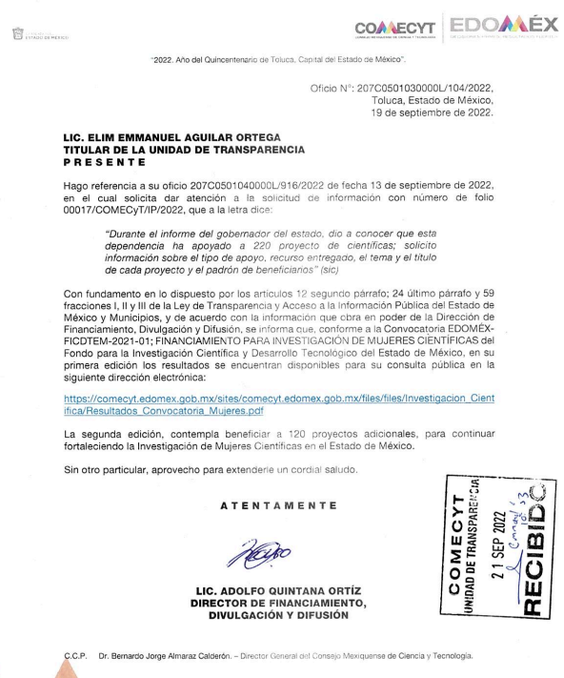
3. Interposición del recurso de revisión. Inconforme con los términos de la respuesta emitida por parte del Sujeto Obligado, el dieciocho de octubre de dos mil veintidós, la parte Recurrente interpuso el recurso de revisión a través de SAIMEX, en donde se manifestó de la siguiente manera:
a) Acto impugnado:
“No respondió nada de los solicitado” (Sic)

b) Razones o motivos de inconformidad:
“La dependencia no respondió a tipo de apoyo, recurso entregado, tema y título de cada proyecto, ni el padrón de beneficiarias, solo compartió un link que lleva a la página principal del Consejo” (Sic) (Énfasis añadido)

4. Turno. De conformidad con el artículo 185 fracción I de la Ley de Transparencia y Acceso a la Información Pública del Estado de México y Municipios vigente, el presente recurso de revisión se turnó por el sistema electrónico del Instituto de Transparencia, Acceso a la Información Pública y Protección de Datos Personales del Estado de México y Municipios, a la Comisionada Guadalupe Ramírez Peña, a efecto de que analizara sobre su admisión o su desechamiento.

5. Admisión del Recurso de Revisión. El veintiuno de octubre de dos mil veintidós, este Instituto de Transparencia, Acceso a la Información Pública y Protección de Datos Personales del Estado de México y Municipios, admitió a trámite el recurso de revisión que ahora se resuelve, dando un plazo máximo de siete días hábiles para que las partes manifestaran lo que a su derecho resultara conveniente, ofrecieran pruebas, formularan alegatos y el Sujeto Obligado presentara su informe justificado.
6. Manifestaciones. Durante este plazo, el dos de noviembre de dos mil veintidós, el Sujeto Obligado rindió su informe justificado con el soporte documental que se describe a continuación:
“017-C. Solicitante de la Informacion-Unidad de Transparencia-Informe Justificado-017.pdf”: Documento mediante el cual el Sujeto Obligado ratifica la respuesta inicial.
“Padrón de Beneficiarias.pdf”: Padrón de Beneficiarias en la Convocatoria de Apoyo para Mujeres Científicas.
Es de gran importancia señalar que una vez analizada la información, esta se puso a la vista de la parte Recurrente mediante acuerdo emitido el día veinte de junio de dos mil veintitrés mediante acuerdo emitido por la Comisionada Ponente.
Por cuanto hace a la parte Recurrente, se tiene constancia de que fue omisa en pronunciarse, por lo tanto, se tiene por precluido su derecho para tal efecto.
7.- Ampliación del plazo para emitir resolución. El veintiuno de junio del año dos mil veintitrés, con fundamento en el artículo 181, párrafo tercero de la Ley de Transparencia y Acceso a la Información Pública del Estado de México y Municipios, se acordó la ampliación del plazo para su resolución.
Este organismo garante no pasa por alto justificar, que el plazo para emitir la resolución en el presente asunto encuentra justificación en el alto número de recursos de revisión recibidos dentro del año dos mil veintidós, que, en comparación con los recibidos el año dos mil veintiuno dentro del mismo periodo, se incrementó aproximadamente un 300%, circunstancia atípica que ha rebasado las capacidades técnicas y humanas del personal encargado de la proyección de las resoluciones a dichos medios de impugnación.

Por ello, es menester precisar que, si bien se ha excedido el plazo para resolver el presente medio de impugnación, de conformidad con la ley de la materia, el plazo para emitir la resolución se encuentra justificado en los elementos para medir la razonabilidad de asuntos conforme a los parámetros establecidos por diversos órganos jurisdiccionales federales, aplicables también en procedimientos análogos, como el que nos ocupa.

Así, en términos de lo que establecen los artículos 8.1 y 25 de la Convención Americana sobre Derechos Humanos, los recursos deben ser sencillos y resolverse en el menor tiempo posible, tomando en consideración la dilación total del procedimiento; esto es, en un plazo razonable.

En ese sentido, el legislador fijó los términos procesales en las leyes, de manera general, sin que pudiera prever la variada gama de casos que son resueltos por los órganos jurisdiccionales o cuasi jurisdiccionales, tanto por la complejidad de los hechos, como por el número de casos que conocen.

Por ello, excepcionalmente, si un asunto es resuelto con posterioridad a los plazos señalados por la norma debe analizarse la razonabilidad del tiempo necesario para su resolución, atentos a los siguientes criterios:

- Complejidad del Asunto: La complejidad de la prueba, la pluralidad de sujetos procesales, el tiempo transcurrido, las características y contexto del recurso.

- Actividad Procesal del interesado: Acciones u omisiones del interesado.

- Conducta de la Autoridad: Las Acciones u omisiones realizadas en el procedimiento. Así como si la autoridad actuó con la debida diligencia.

d) La afectación generada en la situación jurídica de la persona involucrada en el proceso: Violación a sus derechos humanos.

De modo que, cuando se trate de un asunto excepcional, por alguna o todas las características mencionadas; o bien, cuando el ingreso de asuntos al órgano jurisdiccional o cuasi jurisdiccional respectivo supere notoriamente al que podría considerarse normal, debe concluirse que es una excluyente de responsabilidad en relación con la actuación del funcionario, como ha acontecido en el caso que nos ocupa.

Argumento que encuentra sustento en la jurisprudencia P./J. 32/92 emitida por el Pleno de la Suprema Corte de Justicia de la Nación de rubro “TÉRMINOS PROCESALES. PARA DETERMINAR SI UN FUNCIONARIO JUDICIAL ACTUÓ INDEBIDAMENTE POR NO RESPETARLOS SE DEBE ATENDER AL PRESUPUESTO QUE CONSIDERÓ EL LEGISLADOR AL FIJARLOS Y LAS CARACTERÍSTICAS DEL CASO.”, visible en la Gaceta del Seminario Judicial de la Federación con el registro digital 205635.

Razones por las cuales cabe concluir que, la resolución al recurso de revisión se solventa hasta esta fecha, debido a que existe una excesiva carga de trabajo en desproporción a la capacidad de los recursos materiales y humanos con que cuenta este Instituto para atender la enorme demanda de usuarios que acuden para que se les garantice su Derecho de acceso a la información Pública y Protección de Datos Personales, aunado a la complejidad de los hechos a los que se refieren, así como al volumen del expediente, la extensión de los escritos y pruebas aportadas y desahogadas por las partes; lo que impide la tramitación de los recursos dentro de los términos legales previamente establecidos por la Ley, por tratarse de causas de fuerza mayor.

Al respecto, también son de considerar los criterios sostenidos por el Cuarto Tribunal Colegiado en Materia Administrativa del Primer Circuito, cuyos rubros y datos de identificación son los siguientes:

“PLAZO RAZONABLE PARA RESOLVER. DIMENSIÓN Y EFECTOS DE ESTE CONCEPTO CUANDO SE ADUCE EXCESIVA CARGA DE TRABAJO.” consultable en el Seminario Judicial de la Federación y su gaceta, con el registro digital 2002351.

“PLAZO RAZONABLE PARA RESOLVER. CONCEPTO Y ELEMENTOS QUE LO INTEGRAN A LA LUZ DEL DERECHO INTERNACIONAL DE LOS DERECHOS HUMANOS.”, visible en el Seminario Judicial de la Federación y su gaceta, con el registro digital 2002350.

Por ello, este organismo garante comprometido con la tutela de los derechos humanos confiados, señala que este exceso de plazo legal para resolver el presente asunto, resulta de carácter excepcional.

8. Cierre de instrucción. Una vez transcurrido el periodo otorgado a las partes para realizar sus manifestaciones y no habiendo documentos que integrar al expediente, el veintiséis de junio de dos mil veintitrés, la Comisionada Ponente determinó el cierre de instrucción en términos de la fracción VI del artículo 185 de la Ley de Transparencia y Acceso a la Información Pública del Estado de México y Municipios.
En razón de que fue debidamente sustanciado el expediente electrónico y no existe diligencia pendiente de desahogo, se emite la Resolución que conforme a Derecho proceda, de acuerdo con los siguientes:

II. C O N S I D E R A N D O S

Primero. Competencia. El Instituto de Transparencia, Acceso a la Información Pública y Protección de Datos Personales del Estado de México y Municipios, es competente para conocer y resolver el presente recurso de revisión interpuesto por la parte recurrente, conforme a lo dispuesto en los artículos 6, apartado A de la Constitución Política de los Estados Unidos Mexicanos; 5 párrafos trigésimo, trigésimo primero y trigésimo segundo fracciones IV y V de la Constitución Política del Estado Libre y Soberano de México; 2, fracción II; 29, 36 fracciones I y II; 176, 178, 181, 185, fracción I, 186 y 188 de la Ley Transparencia y Acceso a la Información Pública del Estado de México y Municipios; 9, fracciones I y XXIII y 11 del Reglamento Interior del Instituto de Transparencia, Acceso a la Información Pública y Protección de Datos Personales del Estado de México y Municipios.
Segundo. Oportunidad y Procedibilidad del Recurso de Revisión. Previo al estudio del fondo del asunto, se procede a analizar los requisitos de oportunidad y procedibilidad que debe reunir el recurso de revisión interpuesto, previstos en los artículos 178 y 180 de la Ley de Transparencia y Acceso a la Información Pública del Estado de México y Municipios.
El recurso de revisión fue interpuesto dentro del plazo de quince días hábiles, previsto en el artículo 178 de la Ley de Transparencia, toda vez que el Sujeto Obligado respondió a la solicitud de información el cuatro de octubre de dos mil veintidós, mientras que el recurso de revisión se interpuso el dieciocho de octubre de dos mil veintidós, esto es, el décimo día hábil posterior en que tuvo conocimiento de la respuesta impugnada.
En este sentido, al considerar la fecha en que se formuló la solicitud y la fecha en que respondió a esta el Sujeto Obligado; así como la fecha en que se interpuso el recurso de revisión, se concluye que el presente recurso de revisión se encuentra dentro de los márgenes temporales previstos por las disposiciones legales referidas.
Asimismo, por cuanto hace a la procedibilidad del recurso de revisión, es de suma importancia señalar que la parte Recurrente, no señaló nombre con el cual desee ser identificado, como se advierte en el detalle de seguimiento del SAIMEX, no obstante lo anterior, no proporcionar el nombre no es motivo para archivar la solicitud de acceso a la información pública como concluida, conforme a lo previsto en el artículo 155, penúltimo párrafo de la Ley de Transparencia y Acceso a la Información Pública del Estado de México y Municipios que establece lo siguiente:
"Las solicitudes anónimas, con nombre incompleto o seudónimo serán procedentes para su trámite por parte del sujeto obligado ante quien se presente. No podrá requerirse información adicional con motivo del nombre proporcionado por el solicitante."
Así también, por cuanto hace a la procedibilidad del recurso de revisión, una vez realizado el análisis de los formatos de interposición del recurso, se concluye la acreditación plena de los elementos formales precisados por el artículo 180 de la Ley de Transparencia y Acceso a la Información Pública del Estado de México y Municipios, en atención a que fue presentado mediante el formato visible en el SAIMEX.
Ahora bien, resulta procedente la interposición del recurso, según lo aducido por la parte recurrente en sus razones o motivos de inconformidad, de acuerdo al artículo 179, fracción VI de la Ley de Transparencia y Acceso a la Información Pública del Estado de México y Municipios; que a la letra dice:
“Artículo 179. El recurso de revisión es un medio de protección que la Ley otorga a los particulares, para hacer valer su derecho de acceso a la información pública, y procederá en contra de las siguientes causas:
…
VI. La entrega de información que no corresponda con lo solicitado;”
Tercero. Materia de la revisión. De la revisión a las constancias y documentos que obran en el expediente electrónico se advierte, que el tema sobre el que este Organismo Garante de Transparencia y Acceso a la Información se pronunciará será: verificar si la respuesta otorgada por el Sujeto Obligado es adecuada y suficiente para satisfacer el derecho de acceso a la información pública de la parte Recurrente, o en su defecto, en caso de ser procedente, ordenar la entrega de información oportuna.
Cuarto. Estudio del asunto. Antes de entrar al análisis de los pronunciamientos del Sujeto Obligado en la respuesta proporcionada, es necesario mencionar que el derecho de acceso a la información está consagrado en instrumentos internacionales de los cuales el Estado Mexicano se ha adherido, sin oponer reserva alguna sobre lo que nos interesa, adoptando dichas disposiciones al Derecho Interno, específicamente a nivel Constitucional, tal y como lo prevén los arábigos 1 párrafos primero, segundo y tercero y 6 apartado A fracciones I, II, III, IV, V, VI y VII que a la letra señalan:
Artículo 1o. En los Estados Unidos Mexicanos todas las personas gozarán de los derechos humanos reconocidos en esta Constitución y en los tratados internacionales de los que el Estado Mexicano sea parte, así como de las garantías para su protección, cuyo ejercicio no podrá restringirse ni suspenderse, salvo en los casos y bajo las condiciones que esta Constitución establece.
Las normas relativas a los derechos humanos se interpretarán de conformidad con esta Constitución y con los tratados internacionales de la materia favoreciendo en todo tiempo a las personas la protección más amplia.
Todas las autoridades, en el ámbito de sus competencias, tienen la obligación de promover, respetar, proteger y garantizar los derechos humanos de conformidad con los principios de universalidad, interdependencia, indivisibilidad y progresividad. En consecuencia, el Estado deberá prevenir, investigar, sancionar y reparar las violaciones a los derechos humanos, en los términos que establezca la ley
[…]
“Artículo 6o.
[...]
A. Para el ejercicio del derecho de acceso a la información, la Federación y las entidades federativas, en el ámbito de sus respectivas competencias, se regirán por los siguientes principios y bases:
I. Toda la información en posesión de cualquier autoridad, entidad, órgano y organismo de los Poderes Ejecutivo, Legislativo y Judicial, órganos autónomos, partidos políticos, fideicomisos y fondos públicos, así como de cualquier persona física, moral o sindicato que reciba y ejerza recursos públicos o realice actos de autoridad en el ámbito federal, estatal y municipal, es pública y sólo podrá ser reservada temporalmente por razones de interés público y seguridad nacional, en los términos que fijen las leyes. En la interpretación de este derecho deberá prevalecer el principio de máxima publicidad. Los sujetos obligados deberán documentar todo acto que derive del ejercicio de sus facultades, competencias o funciones, la ley determinará los supuestos específicos bajo los cuales procederá la declaración de inexistencia de la información.
II. La información que se refiere a la vida privada y los datos personales será protegida en los términos y con las excepciones que fijen las leyes.
III. Toda persona, sin necesidad de acreditar interés alguno o justificar su utilización, tendrá acceso gratuito a la información pública, a sus datos personales o a la rectificación de éstos.
IV. Se establecerán mecanismos de acceso a la información y procedimientos de revisión expeditos que se sustanciarán ante los organismos autónomos especializados e imparciales que establece esta Constitución.
V. Los sujetos obligados deberán preservar sus documentos en archivos administrativos actualizados y publicarán, a través de los medios electrónicos disponibles, la información completa y actualizada sobre el ejercicio de los recursos públicos y los indicadores que permitan rendir cuenta del cumplimiento de sus objetivos y de los resultados obtenidos.
VI. Las leyes determinarán la manera en que los sujetos obligados deberán hacer pública la información relativa a los recursos públicos que entreguen a personas físicas o morales.
VII. La inobservancia a las disposiciones en materia de acceso a la información pública será sancionada en los términos que dispongan las leyes. [...]
Esto es, que cualquier persona tiene el derecho al acceso de la información pública, información que consiste en aquella que sea generada, obtenida, adquirida, transformada, administrada o en posesión de los Sujetos Obligados, como así también lo señala la Ley de Transparencia y Acceso a la Información Pública del Estado de México y Municipios en su artículo 4, que toda la información generada, obtenida, adquirida, transformada, administrada o en posesión de los sujetos obligados, es pública y accesible, de manera permanente a cualquier persona, privilegiando el principio de máxima publicidad, como así lo establece dicha determinación, que a continuación se transcribe para un mejor entendimiento:
“Artículo 4. El derecho humano de acceso a la información pública es la prerrogativa de las personas para buscar, difundir, investigar, recabar, recibir y solicitar información pública, sin necesidad de acreditar personalidad ni interés jurídico.
Toda la información generada, obtenida, adquirida, transformada, administrada o en posesión de los sujetos obligados es pública y accesible de manera permanente a cualquier persona, en los términos y condiciones que se establezcan en los tratados internacionales de los que el Estado mexicano sea parte, en la Ley General, la presente Ley y demás disposiciones de la materia, privilegiando el principio de máxima publicidad de la información. Solo podrá ser clasificada excepcionalmente Ley de Transparencia y Acceso a la Información Pública del Estado de México y Municipios 29 como reservada temporalmente por razones de interés público, en los términos de las causas legítimas y estrictamente necesarias previstas por esta Ley.
Los sujetos obligados deben poner en práctica, políticas y programas de acceso a la información que se apeguen a criterios de publicidad, veracidad, oportunidad, precisión y suficiencia en beneficio de los solicitantes.”(Sic)
De lo precedente, se desprende que los Sujetos Obligados tiene la obligación o deber de atender las solicitudes de acceso a la información pública que se les hagan de su conocimiento y proporcionar la información pública que obren en su poder como así lo establece el artículo 12 de la Ley de Transparencia y Acceso a la Información Pública del Estado de México y Municipios, el cual a la letra dice:
“Artículo 12. Quienes generen, recopilen, administren, manejen, procesen, archiven o conserven información pública serán responsables de la misma en los términos de las disposiciones jurídicas aplicables.
Los sujetos obligados sólo proporcionarán la información pública que se les requiera y que obre en sus archivos y en el estado en que ésta se encuentre. La obligación de proporcionar información no comprende el procesamiento de la misma, ni el presentarla conforme al interés del solicitante; no estarán obligados a generarla, resumirla, efectuar cálculos o practicar investigaciones.” (Sic)
Es decir, que el derecho de acceso a la información pública se satisface en aquellos casos en que se entregue documento en que conste la información requerida, toda vez que, los Sujetos Obligados no tienen el deber de generar, poseer o administrar la información pública con el grado de detalle solicitado; esto es, que no tienen el deber de generar un documento ad hoc, para satisfacer el derecho de acceso a la información pública, como así lo establece el criterio 03/17 emitido por el Instituto Nacional de Transparencia, Acceso a la Información Pública y Protección de Datos Personales, el cual señala lo siguiente:
03/17
“NO EXISTE OBLIGACIÓN DE ELABORAR DOCUMENTOS AD HOC PARA ATENDER LAS SOLICITUDES DE ACCESO A LA INFORMACIÓN.
Los artículos 129 de la Ley General de Transparencia y Acceso a la Información Pública y 130, párrafo cuarto, de la Ley Federal de Transparencia y Acceso a la Información Pública, señalan que los sujetos obligados deberán otorgar acceso a los documentos que se encuentren en sus archivos o que estén obligados a documentar, de acuerdo con sus facultades, competencias o funciones, conforme a Las características físicas de la información o del lugar donde se encuentre. Por lo anterior, los sujetos obligados deben garantizar el derecho de acceso a la información del particular, proporcionando la información con la que cuentan en el formato en que la misma obre en sus archivos; sin necesidad de elaborar documentos ad hoc para atender las solicitudes de información."(Sic)
Por otra parte, y aunado a lo antepuesto, el último párrafo del artículo 24 de la Ley de la materia, dispone que los Sujetos Obligados sólo proporcionarán la información pública que generen, administren o posean en el ejercicio de sus atribuciones; por consiguiente, la información pública se encuentra a disposición de cualquier persona, lo que implica que es deber de los Sujetos Obligados, garantizar el Derecho de Acceso a la Información Pública.
Siempre y cuando no se trate de información reservada o clasificada, que difundirla pondría en riesgo la seguridad jurídica y física del titular de la información, debiendo tener audacia los Sujetos Obligados para cuidar esta información a través del acuerdo clasificatorio del comité de transparencia y la versión pública que emita el servidor público habilitado de cada Sujeto Obligado; como así se establece en la Ley de Transparencia y Acceso a la Información Pública del Estado de México y Municipios.
En conclusión, el derecho de acceso a la información pública, consiste en que la información solicitada conste en un documento en cualquiera de sus formas, a saber: expedientes, reportes, estudios, actas, resoluciones, oficios, correspondencia, acuerdos, directivas, directrices, circulares, contratos, convenios, instructivos, notas, memorandos, estadísticas o bien, cualquier otro registro que documente el ejercicio de las facultades, funciones y competencias de los Sujetos Obligados; los que, podrán estar en cualquier medio, sea escrito, impreso, sonoro, visual, electrónico, informático u holográfico de conformidad con el artículo 3, fracción XI de la Ley de la materia, el cual señala lo siguiente:
“Artículo 3. Para los efectos de la presente Ley se entenderá por:
…
XI. Documento: Los expedientes, reportes, estudios, actas, resoluciones, oficios, correspondencia, acuerdos, directivas, directrices, circulares, contratos, convenios, instructivos, notas, memorandos, estadísticas o bien, cualquier otro registro que documente el ejercicio de las facultades, funciones y competencias de los sujetos obligados, sus servidores públicos e integrantes, sin importar su fuente o fecha de elaboración. Los documentos podrán estar en cualquier medio, sea escrito, impreso, sonoro, visual, electrónico, informático u holográfico…” (Sic)
Siendo aplicable, el Criterio de interpretación en el orden administrativo número 0002-11, emitido por Acuerdo del Pleno del Instituto de Transparencia y Acceso a la Información Pública del Estado de México y Municipios; publicado en el Periódico Oficial del Gobierno del Estado Libre y Soberano de México “Gaceta del Gobierno”, el diecinueve de octubre de dos mil once, cuyo rubro y texto refieren lo siguiente:
“CRITERIO 0002-11
INFORMACIÓN PÚBLICA, CONCEPTO DE, EN MATERIA DE TRANSPARENCIA. INTERPRETACIÓN SISTEMÁTICA DE LOS ARTÍCULOS 2°, FRACCIÓN V, XV, Y XVI, 3°, 4°, 11 Y 41. De conformidad con los artículos antes referidos, el derecho de acceso a la información pública, se define en cuanto a su alcance y resultado material, el acceso a los archivos, registros y documentos públicos, administrados, generados o en posesión de los órganos u organismos públicos, en virtud del ejercicio de sus funciones de derecho público, sin importar su fuente, soporte o fecha de elaboración.
En consecuencia el acceso a la información se refiere a que se cumplan cualquiera de los siguientes tres supuestos:
- Que se trate de información registrada en cualquier soporte documental, que en ejercicio de las atribuciones conferidas, sea generada por los Sujetos Obligados;
- Que se trate de información registrada en cualquier soporte documental, que en ejercicio de las atribuciones conferidas, sea administrada por los Sujetos Obligados, y
3. Que se trate de información registrada en cualquier soporte documental, que en ejercicio de las atribuciones conferidas, se encuentre en posesión de los Sujetos Obligados.”
De ahí que el Sujeto Obligado cuenta con el deber de satisfacer las solicitudes de acceso a la información que le sean formuladas y entregar la información pública que obre en sus archivos; más aún si la misma se trata de información pública de oficio la cual se relaciona con aquella que se genere de acuerdo con sus facultades, atribuciones señaladas por la Ley en la materia, así como de interés público, es decir, aquella que resulta relevante o beneficiosa para la sociedad y no simplemente de interés individual, y cuya divulgación resulta útil para que el público comprenda las actividades que llevan a cabo los Sujetos Obligados.
Ahora bien, para profundizar en el estudio del presente asunto, es conveniente recordar que la parte solicitante requirió al Sujeto Obligado, le proporcionara lo siguiente:
Derivado del proyecto de científicas
- Información sobre el tipo de apoyo, recurso entregado, el tema y título de cada proyecto y el padrón de beneficiarias

El Sujeto Obligado en respuesta remitió el pronunciamiento del Director de Financiamiento, Divulgación y Difusión, quien manifiesta que de acuerdo con la información que obra en poder de dicha Dirección, conforme a la convocatoria EDOMÉX-FICDTEM-2022-01; FINANCIAMIENTOPARA INVESTIGACIÓN DE MUJERES CIENTÍFICAS del Fondo para la Investigación Científica y Desarrollo Tecnológico del Estado de México, en su primera edición los resultados se encuentran disponibles para su consulta pública en la siguiente dirección electrónica: https://comecyt.edomex-gob.mx/sites/comecyt.edomex.gob.mx/files/files/Investigacion_Cientifica/Resultados_Convocatoria_Mujeres.pdf
Contemplando que la próxima edición beneficie a 120 proyectos adicionales, para continuar fortaleciendo la investigación de Mujeres Científicas en el Estado de México.
En esta tesitura, una vez conocida la respuesta emitida por el Sujeto Obligado, la parte Recurrente, al no estar conforme con los términos de la misma, interpuso el recurso de revisión que nos ocupa, donde señaló en sus razones o motivos de inconformidad lo siguiente: “La dependencia no respondió a tipo de apoyo, recurso entregado, tema y título de cada proyecto, ni el padrón de beneficiarias, solo compartió un link que lleva a la página principal del Consejo” (Sic) (Énfasis añadido), es decir, su inconformidad medularmente versa sobre la entrega de la información que no corresponde con lo solicitado.
Así las cosas, durante la etapa de manifestaciones, el Sujeto Obligado ratificó la respuesta inicial y a su vez, remitió el padrón de beneficiarias, mismo que coincide con la información que obra en la liga electrónica que será analizada en líneas argumentativas subsecuentes.
Acotado lo anterior, resulta pertinente iniciar el presente estudio señalando que la Convocatoria EDOMÉX-FICDTEM-2022-01 del Financiamiento para Investigación de Mujeres Científicas se encuentra enfocada en mujeres investigadoras adscritas a universidades e instituciones de educación superior, centros de investigación, laboratorios y organismos públicos y privados a presentar propuestas de investigación científica, tecnológica y de innovación en el Estado de México para ser financiadas bajo la modalidad de Investigación Científica, para ello deberán cumplir los siguientes requisitos:
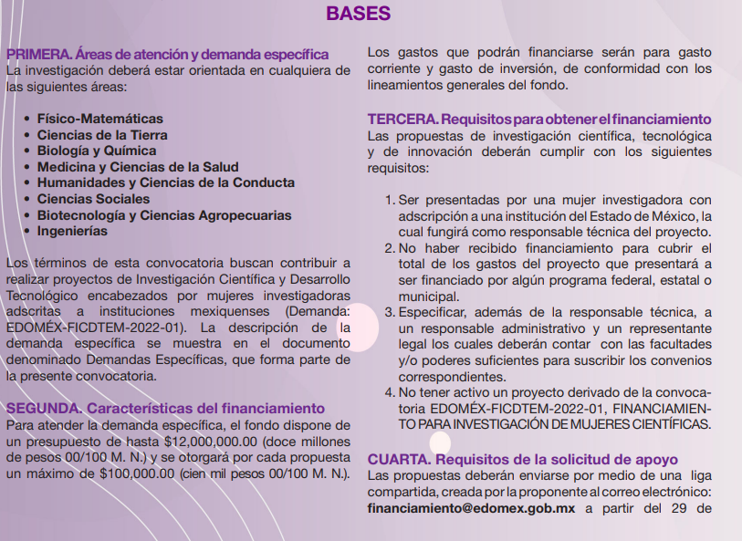
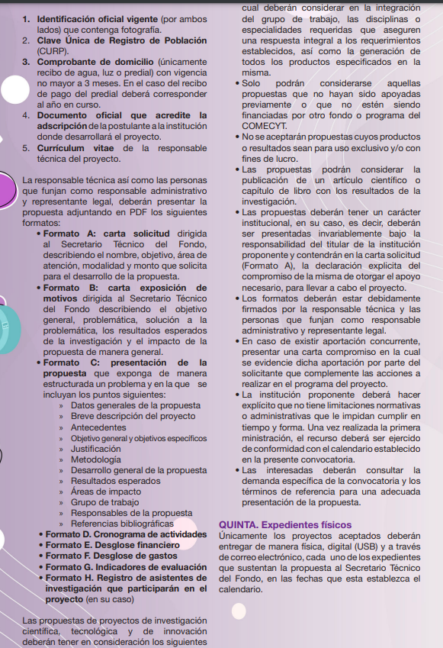
Ahora bien, del análisis a la liga electrónica proporcionada por el Sujeto Obligado en su respuesta, este Organismo Garante obtuvo lo siguiente: https://comecyt.edomex-gob.mx/sites/comecyt.edomex.gob.mx/files/files/Investigacion_Cientifica/Resultados_Convocatoria_Mujeres.pdf
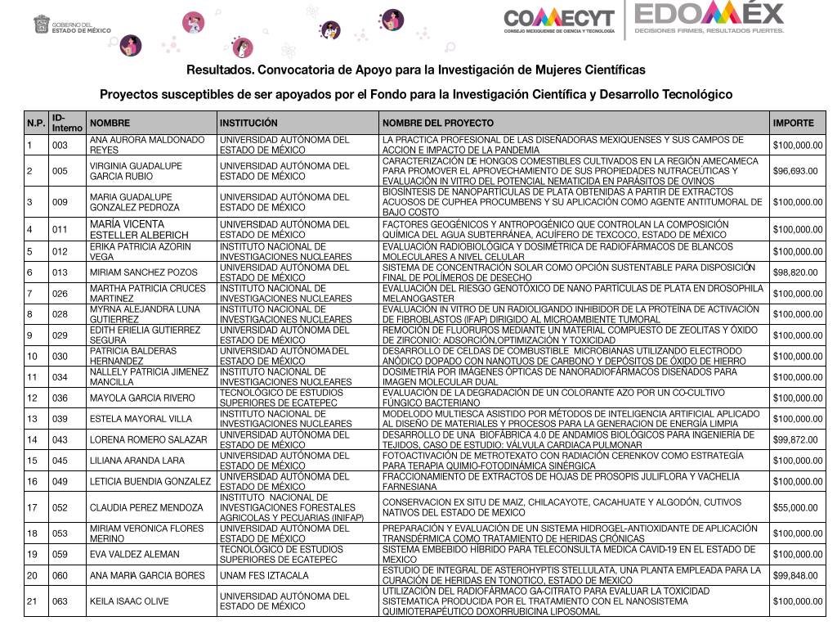
De manera que como se aprecia, en este documento que aparece al dar click sobre la liga electrónica, se puede advertir el tipo de apoyo, recurso entregado, el tema y título de cada proyecto, así como el padrón de beneficiarias que obra en sus archivos.
En tal tesitura, debe recordarse que quien se pronunció en el presente asunto es Director de Financiamiento, Divulgación y Difusión, quien de conformidad con el Reglamento Interior del Consejo Mexiquense de Ciencia y Tecnología, cuenta con las siguientes atribuciones:
“Artículo 19.- Corresponde a la Dirección de Financiamiento, Divulgación y Difusión:
I. Elaborar, promover e implementar programas específicos para el financiamiento, difusión y la divulgación de la ciencia y la tecnología entre los sectores de la sociedad.
II. Identificar fuentes nacionales o internacionales, públicas o privadas, que permitan obtener recursos financieros para fortalecer la investigación científica, el desarrollo tecnológico y la innovación de la entidad.
III. Actualizar de manera permanente la información que en materia de financiamiento de proyectos científicos y tecnológicos se establece en el Sistema Estatal de Información Científica y Tecnológica.
IV. Promover y gestionar recursos de financiamiento para programas y proyectos en materia de investigación científica, desarrollo tecnológico, innovación, difusión y divulgación de la ciencia y la tecnología.
V. Realizar el seguimiento del Fondo para la Investigación Científica y Desarrollo Tecnológico del Estado de México para el financiamiento de proyectos de investigación científica, desarrollo tecnológico e innovación.
VI. Asesorar a las instituciones y a los investigadores en la búsqueda y obtención de recursos financieros para la integración y ejecución de sus proyectos científicos o tecnológicos.
VII. Establecer mecanismos e instrumentos que permitan difundir y divulgar la ciencia y la tecnología entre los diversos sectores de la sociedad.
VIII. Elaborar las publicaciones de difusión y divulgación del COMECYT, así como coordinar los programas con los medios de comunicación.
IX. Las demás que le confieren otros ordenamientos legales y aquellas que le encomiende la persona titular de la Dirección General.” (Énfasis añadido)
De tal suerte que como se desprende de las constancias del expediente electrónico la Dirección de Financiamiento, Divulgación y Difusión, es la unidad encargada de elaborar, promover e implementar programas específicos para el financiamiento, difusión y la divulgación de la ciencia y la tecnología entre los sectores de la sociedad, así como de actualizar de manera permanente la información en materia de financiamiento para programas y proyectos científicos y tecnológicos, por lo que al haber realizado la búsqueda exhaustiva y razonable en los archivos y al haberse pronunciado los servidores públicos municipales, este Instituto no está facultado para manifestarse sobre la veracidad del mismo, pues no existe precepto legal alguno en la Ley de la materia que lo faculte para que vía recurso de revisión, pueda pronunciarse al respecto, sirve de apoyo a lo anterior, por analogía el criterio 31-10 emitido por el entonces Instituto Federal de Acceso a la Información ahora Instituto Nacional de Transparencia, Acceso a la Información y Protección de Datos Personales (INAI) que a la letra dice:

“El Instituto Federal de Acceso a la Información y Protección de Datos no cuenta con facultades para pronunciarse respecto de la veracidad de los documentos proporcionados por los sujetos obligados. El Instituto Federal de Acceso a la Información y Protección de Datos es un órgano de la Administración Pública Federal con autonomía operativa, presupuestaria y de decisión, encargado de promover y difundir el ejercicio del derecho de acceso a la información; resolver sobre la negativa de las solicitudes de acceso a la información; y proteger los datos personales en poder de las dependencias y entidades. Sin embargo, no está facultado para pronunciarse sobre la veracidad de la información proporcionada por las autoridades en respuesta a las solicitudes de información que les presentan los particulares, en virtud de que en los artículos 49 y 50 de la Ley Federal de Transparencia y Acceso a la Información Pública Gubernamental no se prevé una causal que permita al Instituto Federal de Acceso a la Información y Protección de Datos conocer, vía recurso revisión, al respecto.”

En ese orden de ideas, se determina que el Sujeto Obligado atendió la solicitud de información al proporcionar la información que obra en sus archivos, por lo que en términos del artículo 166, se colige que la información obtenida coincide con la solicitada, toda vez que le proporcionó mediante una liga electrónica, un archivo en el que podrá ver el tipo y monto del recurso otorgado, el título del proyecto, así como conocer el nombre de las beneficiarias, por lo tanto, los agravios hechos valer por la parte Recurrente devienen INFUNDADOS y, por lo tanto, resulta procedente CONFIRMAR la respuesta emitida por el Sujeto Obligado, en términos de la fracción II del artículo 186 de la Ley de Transparencia y Acceso a la Información Pública del Estado de México y Municipios.

Así, con fundamento en lo prescrito en los artículos 5 párrafos trigésimo, trigésimo primero y trigésimo segundo fracciones IV y V de la Constitución Política del Estado Libre y Soberano de México; 2, fracción II; 29, 36 fracciones I y II; 176, 178, 181, 185, fracción I, 186 y 188 de la Ley de Transparencia y Acceso a la Información Pública del Estado de México y Municipios, este Pleno:
R E S U E L V E:

Primero. Resultan infundados los motivos de inconformidad aducidos por la parte Recurrente en el recurso de revisión 15629/INFOEM/IP/RR/2022; por lo que, en términos de los argumentos señalados en el Considerando Cuarto, se CONFIRMA la respuesta emitida por el Sujeto Obligado.

Segundo. Notifíquese, vía SAIMEX, al Titular de la Unidad de Transparencia del Sujeto Obligado, la presente resolución para su conocimiento.

Tercero. Notifíquese, al Recurrente la presente resolución vía SAIMEX, así como que de conformidad con lo establecido en el artículo 196 de la Ley de Transparencia y Acceso a la Información Pública del Estado de México y Municipios podrá impugnarla vía Juicio de Amparo en los términos de las leyes aplicables.
ASÍ LO RESUELVE, POR UNANIMIDAD DE VOTOS, EL PLENO DEL INSTITUTO DE TRANSPARENCIA, ACCESO A LA INFORMACIÓN PÚBLICA Y PROTECCIÓN DE DATOS PERSONALES DEL ESTADO DE MÉXICO Y MUNICIPIOS, CONFORMADO POR LOS COMISIONADOS JOSÉ MARTÍNEZ VILCHIS, MARÍA DEL ROSARIO MEJÍA AYALA, SHARON CRISTINA MORALES MARTÍNEZ, LUIS GUSTAVO PARRA NORIEGA; Y GUADALUPE RAMÍREZ PEÑA; EN LA VIGÉSIMA CUARTA SESIÓN ORDINARIA CELEBRADA EL VEINTIOCHO DE JUNIO DE DOS MIL VEINTITRÉS, ANTE EL SECRETARIO TÉCNICO DEL PLENO ALEXIS TAPIA RAMÍREZ.

